Перечень транспортных средств, признанных брошенными, разукомплектованными, бесхозяйными
дата обследования ТС | адрес | марка, модель,  Г.Р.З., цвет | сроки перемещения ТС | фотоматериалы
22.11.2024 | г. Воронеж,  ул. Большая Стрелецкая, 20Д | ВАЗ 2104  белый | 1. добровольное перемещение ТС –  до 06.12.2024  2. принудительное перемещение ТС в соответствии с п. 4.1 Положения | 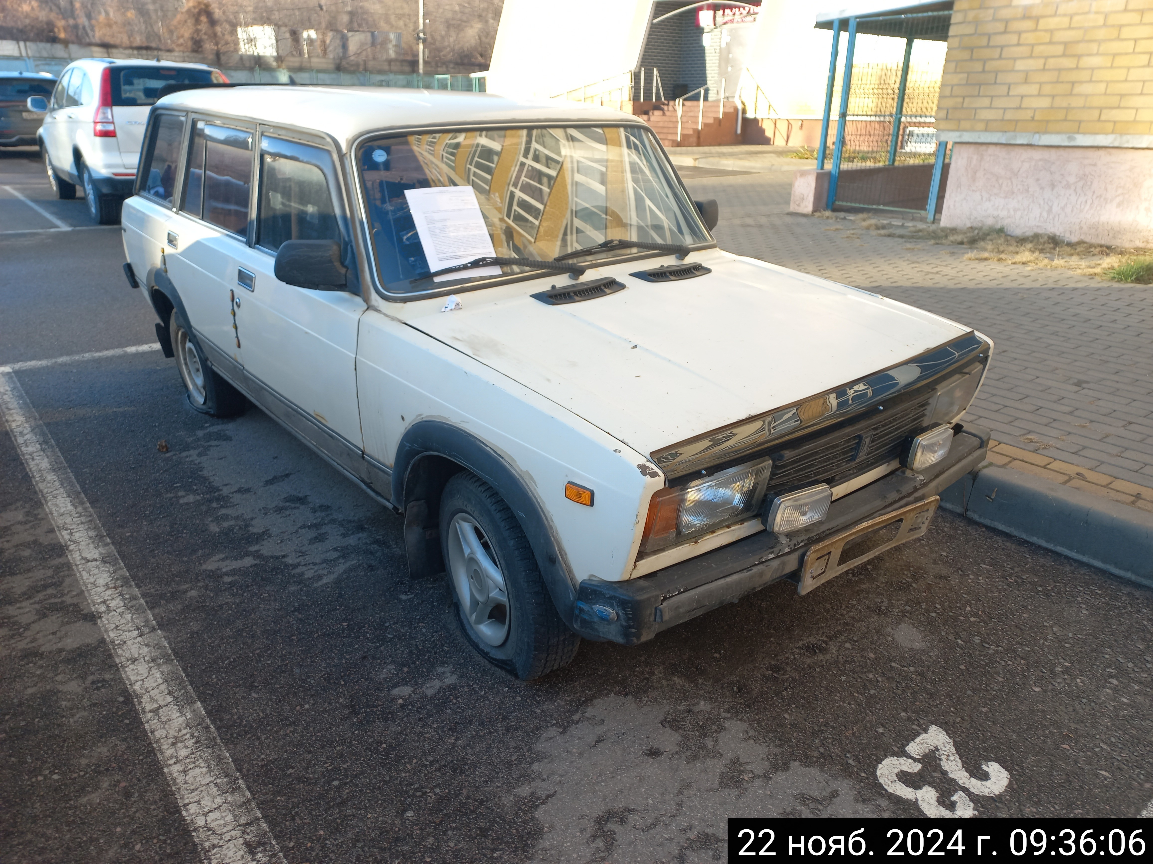 | 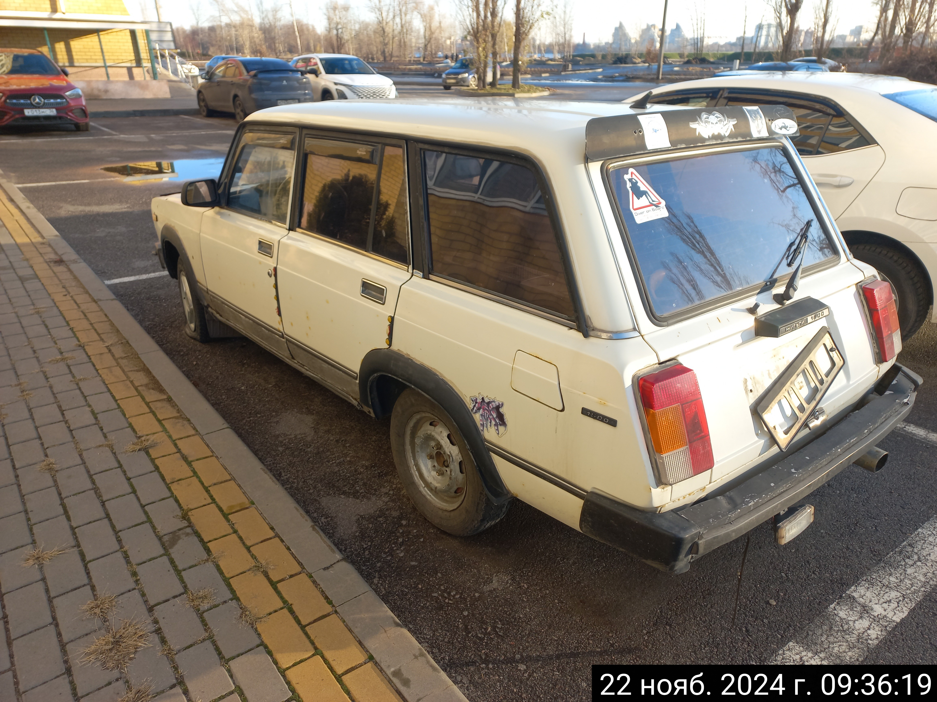
22.11.2024 | г. Воронеж,  Олимпийский бульвар, 14 | ВАЗ 21099  К201МС31  синий | 1. добровольное перемещение ТС –  до 06.12.2024  2. принудительное перемещение ТС в соответствии с п. 4.1 Положения | 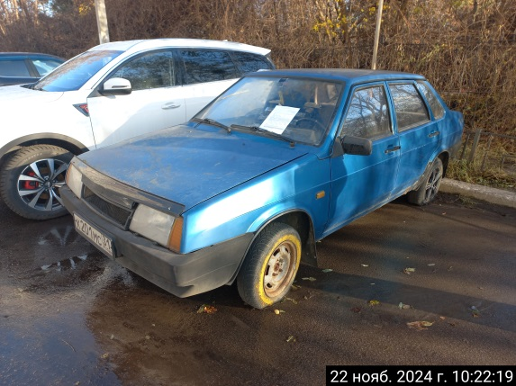 | 